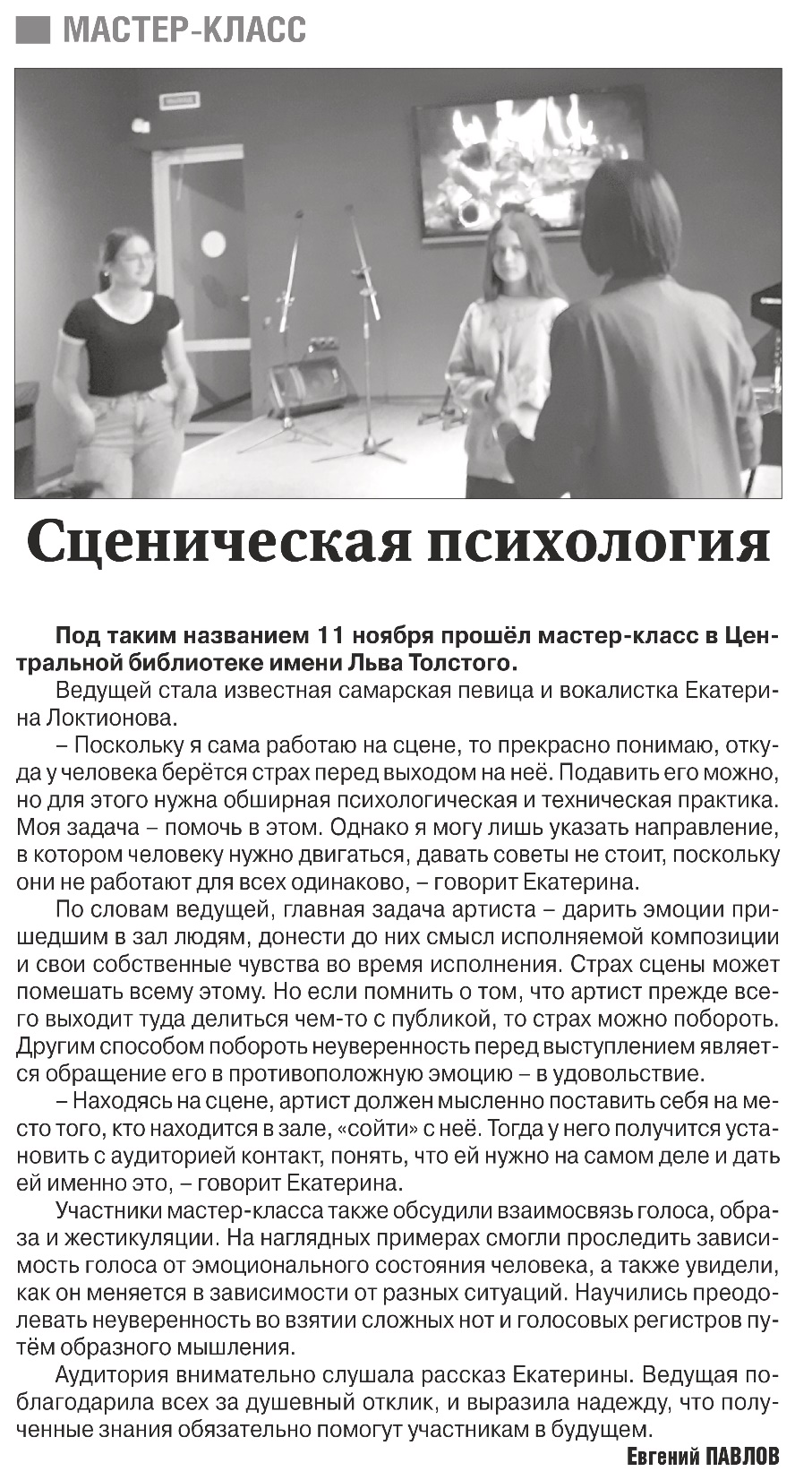

**Павлов, Е. Сценическая психология / Е. Павлов // Российская провинция. — 2023. — 18 ноября. — С. 2.**